社区团购App

需求工程项目计划

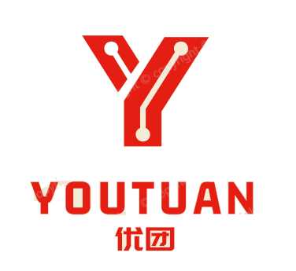

**课 程**：__ _ _ 软件需求分析原理与实践 ___

**题 目**： 社区团购App人力资源管理计划 _

**专业班级**：___ 软件工程1801、软件工程1802 ___

**组 长**：_____ _ _ G14-刘书宇-31801323_ ____ ___

**组 员**：____ _ __ G14-梁泽生-31803112__ __ ____

**组 员**：____ _ _ G14-彭昕怡-31803160__ _ _ __

**组 员**：____ _ _ G14-张安硕-31805379__ _ _ __

**组 员**：____ _ _ G14-谢子文-31809172__ _ _ __

# 注：本文档参考GB+T-8567-2006计算机软件文档编制规范

|  |  |  |
| --- | --- | --- |
| 文件状态：  [ ] 草稿  [ ] 正式发布  [√] 正在修改 | 文件标识： | SRA2021-G14-人力资源管理计划 |
| 当前版本： | 0.1.0 |
| 作 者： | 张安硕 |
| 完成日期： | 2021-3-26 |

目录

注：本文档参考GB+T-8567-2006计算机软件文档编制规范 2

版本历史 2

一、引言 3

1.1编写目的 3

1.2 项目背景 3

1.3 参考资料 3

1.4 标准、条约与约定 4

二、人力资源管理 4

2.1 制定人力资源计划 4

2.1.1 制定人力资源计划：输入 4

2.1.2 制定人力资源计划：工具与技术 4

2.1.3 制定人力资源计划 ：输出 5

2.2 组建项目团队 7

2.2.1 组建项目团队：输入 7

2.2.2 组建项目团队：工具与技术 8

2.2.3 组建项目团队：输出 8

2.3 建设项目团队 8

2.3.1 建设项目团队：输入 8

2.3.2 建设项目团队：工具与技术 8

2.3.3 建设项目团队：输出 9

2.4 管理项目团队 9

2.4.1 管理项目团队：输入 9

2.4.2 管理项目团队:工具与技术 9

2.4.3 管理项目团队：输出 9

# 版本历史

|  |  |  |  |  |
| --- | --- | --- | --- | --- |
| 版本/状态 | 编制员 | 审核员 | 起止日期 | 备注 |
| 0.1.1 | 张安硕 |  |  | 人力资源管理计划 |
|  |  |  |  |  |
|  |  |  |  |  |
|  |  |  |  |  |

# 一、引言

# 1.1编写目的

项目人力资源管理包括组织、管理与领导项目团队的各个过程。项目团队由为完成项目而承担不同角色与职责的人员组成。随着项目的进展，项目团队的成员的类型和数量可能频繁变化。项目团队成员也被称为项目员工。尽管项目团队成员各有不同的角色和职责，但让他们全员参与项目规划和决策仍是有益的。团队成员尽早参与，即可使他们对项目规划工作贡献专业技能，又可以增强他对项目的责任感。

# 1.2 项目背景

社区团购是真实居住社区内居民团体的一种互联网线上线下购物消费行为，是依托真实社区的一种区域化、小众化、本地化、网络化的团购形式。社区居民可以通过平台、微信群互动团购，平台整合社区订单，开团销售，把相同小区人群的日常所需商品集中配送。配送完成后，社区居民即可主动上门自提。

2020年以来，新冠肺炎疫情改变了人们的消费习惯，社区团购迎来了爆发式增长。目前，瞄准住户周边开展业务的社区团购仍然是一个有待开发的市场。为了迎合市场，我们小组准备开发一个社区团购App，方便社区居民进行团购。

# 1.3 参考资料

[1]张海藩，牟永敏.软件工程导论(第6版)[M]北京：清华大学出版社

[2]GB/T 8567-2006, 计算机软件文档编制规范[S].

[3][美]KarlWiegers，JoyBeatty.软件需求（第3版）[M]北京：清华大学出版社

[4]管芳笛,郭丽莹,陈以君,王红.浅谈软件工程面向对象软件需求分析的研究[J].电脑编程技巧与维护,2021(02):22-23+54.

[5]美国项目管理协会.项目管理知识体系指南(PMBOK指南)(第6版) [M]北京：电子工业出版社

# 1.4 标准、条约与约定

GB/T 8567-2006 计算机软件文档编制规范

# 二、人力资源管理

# 2.1 制定人力资源计划

制定人力资源计划是识别和记录项目角色、职责、所需既能以及报告关系，并编制人员配置管理计划的过程。通过编制人力资源计划，识别和确认哪些拥有项目所需技能的人力资源。在人力资源计划中，应该包括项目角色与职责记录，项目组织机构图，以及带人员招募和遣散时间表的人员配置管理计划。它可能还包括培训需要、团队建设策略、认可与奖励计划、合规性考虑、安全问题以及人员配备管理计划对组织的影响等。

# 2.1.1 制定人力资源计划：输入

**2.1.1.1 活动资源需求**

进行人力资源规划，需要根据活动资源要求来确定项目所需的人力资源。对项目团队成员及其能力的初步需求，应该渐进明细。

**2.1.1.2 事业环境因素**

1. 组织文化和结构

2. 现有人力资源情况

3. 人事管理政策

4. 市场条件

**2.1.1.3 组织过程资产**

在制定人力资源过程计划中，可能对项目团队产生影响的组织过程资产包括：

1. 组织的标准流程和政策，以及标准化的角色描述
2. 组织机构图和职位描述模板
3. 以往项目的组织结构资料

# 2.1.2 制定人力资源计划：工具与技术

**2.1.2.1 组织机构图与职位描述**

层级型

矩阵型

文本型

项目管理计划的其他部分

**2.1.2.2 人际交往**

**2.1.2.3 组织理论**

# 2.1.3 制定人力资源计划 ：输出

**2.1.3.1 人力资源计划**

**角色和职责**

|  |  |  |  |  |
| --- | --- | --- | --- | --- |
| 姓名 | 角色 | 职权 | 职责 | 能力 |
| 刘书宇 | 项目经理 | 财务控制权；资源协调权利；对责任的描述能够被理解和认同。 | 1、对整个项目负完全责任。  2、确保全部工作在预算范围内按时优质地完成，使客户满意。  3、领导项目的计划、组织和控制工作，以实现项目目标。  4、负责整个项目干系人（客户、上级领导、团队成员等）之间关系的协调。 | 有项目经理经验和前端开发基础 |
| 梁泽生 | 需求分析师 | 验收系统功能的权力；提出软件的描述和要求 | 1、负责与用户(包括客户、潜在用户、项目人员、公司高管等)沟通，进行需求调研，挖掘,分析,引导并归纳用户(客户)需求;  2、配合架构师，与开发人员沟通分析需求的可行性、合理性, 参与需求汇报与评审;  3、分析项目、用户需求，熟悉竞争对手动态和市场动态，规划产品路线图，提出产品需求满足路线和现有产品改进路线;  4、通过各种手段，收集分析同类软件产品的功能，提出软件改进建议和功能需求;  5、根据产品规划或者项目要求，开展需求调研，完成调研报告和需求规格说明书;  6、进行业务流程的分析和建模; | 良好的沟通能力；有一定的代码基础 |
| 彭昕怡 | 需求分析师 | 验收系统功能的权力；提出软件的描述和要求 | 1. 根据概要需求（客户及内部需求）编写输出详细需求规格说明书。 2. 系统规划，与产品人员进行前期调研和产品设计工作，编写调研报告和项目解决方案。 3. 参与系统功能验收工作及用户手册、新增产品功能、培训资料的编写。 4. 负责客户需求调研及需求反馈的分析。 5. 配合测试人员编写测试计划、测试用例、测试报告的编写、问题缺陷的发现及跟踪、产品用户手册编写等。 6. 协助系统架构师、系统分析师等项目组成员对需求进行理解。 | 良好的沟通能力，准确的获取用户的想法、目的、问题，同时对内沟通 |
| 张安硕 | UI设计师 | UI设计的把控权 | 1.负责公司软件的风格设计、涉及App端、Web端等，把控总体风格效果;  ⒉.负责UI交互设计，参与产品原型设计，提高软件使用体验;  3.输出高保真设计图，配合前端高还原度完成页面;  4.制定UI设计规范，持续优化现有产品。 | 有前端开发基础，审美良好 |
| 谢子文 | UI设计师 | UI设计的把控权 | 1.负责公司软件的风格设计、涉及App端、Web端等，把控总体风格效果;  ⒉.负责UI交互设计，参与产品原型设计，提高软件使用体验;  3.输出高保真设计图，配合前端高还原度完成页面;  4.制定UI设计规范，持续优化现有产品。 | 有前端开发基础，审美良好 |

**项目组织机构图**

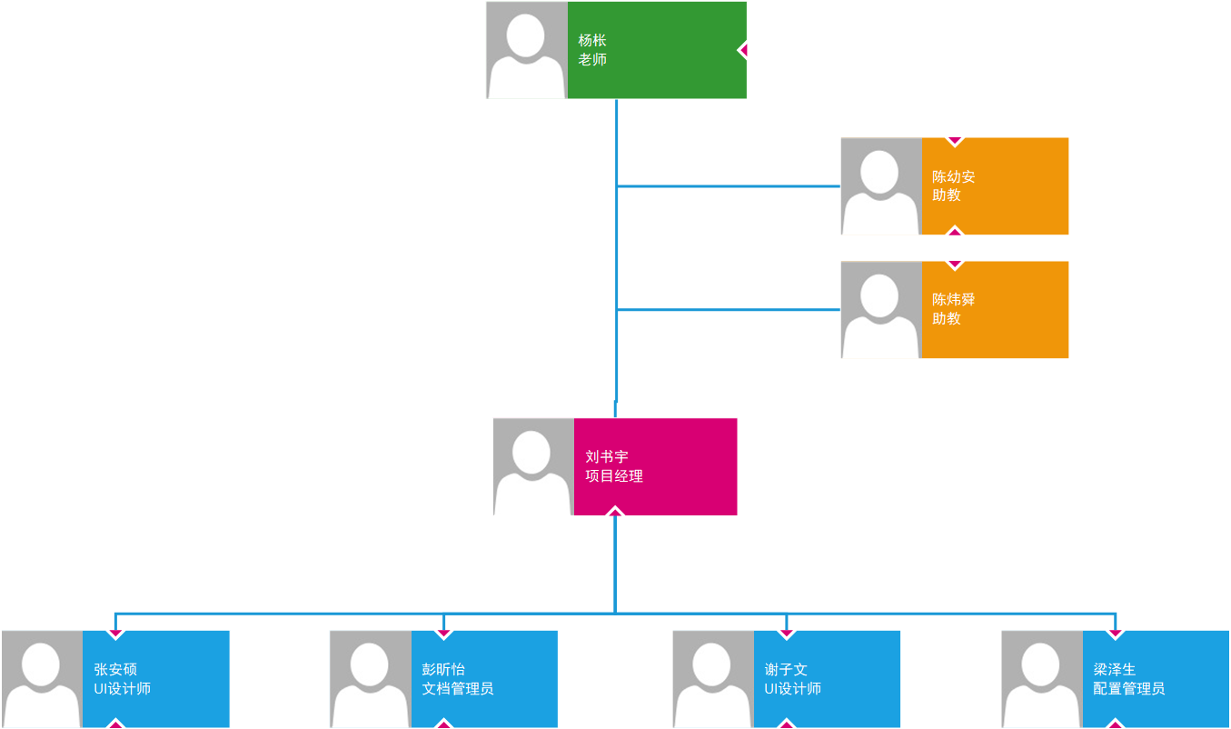

**人员配备管理计划**

人员配备管理计划是人力资源管理计划的组成部分，说明将在何时、以何种方式获得项目团队成员，以及他们需要在项目中工作多久。它描述了如何满足项目对人力资源的需求。基于项目的需要，人员配备管理计划可以是正式或非正式的，非常详细或高度概括的。应该在项目期间不断更新人员配备管理计划，以指导持续进行的团队成员招募和发展活动。人员配备管理计划的内容因应用领域和项目规模而异，但都应包括：

人员招募：

在规划项自团队成员招募工作时，需要考虑一系列问题，例如，从组织内部招募，还是从组织外部的签约供应商招募，团队成员必须集中在一起工作还是可以远距离分散办公；项目所需各级技术人员的成本；组织的人力资源部门和职能经理们能为项目管理团队提供的协助。

人员遣散计划：

事先确定遣散团队成员的方法与时间，对项目和团队都有好处。一旦把团队成员从项目中遣散出去，项目就不再负担与这些成员和都有成本，从而节约项目成本。如果已经为员工安排好向新项目的平滑过渡，则可以提高士气。人员遣散计划也有助于减轻项目过程中或项目结束时可能发生的人力资源风险。

培训需要：

如果预计配给的团队成员不具备所要求的能力，则要制定一个培训计划，将培训作为项目的组成部分。培训计划中也可说明应该如何帮助团队店员获得相关证书，以提高他们的工作能力，从而使项目从中受益。

认可与奖励：

需要用明确的奖励标准和事先确定的奖励制度来促进并加强团队成员的优良行为。应该针对团队成员可以控制的活动和绩效进行认可与奖励。例如，因实现成本目标而获奖的团队成员，就应该对费用开支有适当的决定权。在奖励计划中规定发放奖励的时间，可以确保奖励能适时兑现而不被遗忘。认可与奖励是建设项目团队过程的一部分。

合规性：

人员配备管理计划中可包含一些策略，以遵循适用的政府法规、工会合同和其他的人力资源政策。

安全：

应该在人员配备管理计划和风险登记册中规定一些政策和程序，使团队成员远离安全隐患。

# 2.2 组建项目团队

# 2.2.1 组建项目团队：输入

**2.2.1.1 项目管理计划**

**2.2.1.2 事业环境因素**

**2.2.1.3 组织过程资产**

# 2.2.2 组建项目团队：工具与技术

# 2.2.3 组建项目团队：输出

# 2.3 建设项目团队

# 2.3.1 建设项目团队：输入

# 2.3.2 建设项目团队：工具与技术

**2.3.2.1人际关系技能**

**2.3.2.2 培训**

培训包括旨在提高项目团队成员能力的全部活动。培训可以是正式或非正式的。培训方式包括课堂培训、在线培训、计算机辅助、在岗培训（由其他项目团队成员提供)、辅导及训练。如果项目团队成员缺乏必要的管理或技术技能,可以把对这种技能的培养作为项目工作的一部分。应该按人力资源管理计划中的安排来实施预定的培训。也应该根据管理项目团队过程中的观察、交谈和项目绩效评估的结果，来开展必要的计划外培训，培训成本通常应该包括在项目预算中,或者由执行组织承担，如果增加的技能有利于未来的项目。培训可以由内部或外部培训师来执行。

**2.3.2.3 团队建设活动**

团队建设活动既可以是状态审查会上的五分钟议程，也可以是为改善人际关机而设计的、在非工作场所专门举办的体验活动。团队建设旨在帮助团队成员更加有效地协同工作。如果团队成员的工作地点相隔甚远，无法进行面对面接触，就特别需要有效的团队建设策略。非正式的沟通有助于建设信任和良好的工作关系。

团队建设是一个持续性过程。G14小组将分为以下五个阶段（塔克曼阶梯理论）进行团队建设。

形成阶段：在本阶段，团队成员相互认识，并了解项目情况及他们在项目中的正式角色与职责。团队成员倾向于相互独立，不一定开诚布公。

震荡阶段：在本阶段，团队开始从事项目工作，制定技术决策和讨论项目管理方法。如果团队成员不能用合作和开放的态度对待不同观点和意见，团队环境可能变得事与愿违。

规范阶段：在规范阶段，团队成员开始协同工作，并调整各自的工作习惯和行为来支持团队,团队成员开始相互信任。

成熟阶段：进入这一阶段后，团队就像一个组织有序的单位那样工作。团队成员之间相互依靠，平稳高效地解决问题。

解散阶段：在解散阶段，团队完成所有工作，团队成员离开项目。通常在

项目可交付成果完成之后，再释放人员，解散团队;或者，在结束项目或阶段过

程中解散团队。

**2.3.2.4 基本规则**

**2.3.2.5 集中办公**

**2.3.2.6认可与奖励**

# 2.3.3 建设项目团队：输出

# 2.4 管理项目团队

# 2.4.1 管理项目团队：输入

# 2.4.2 管理项目团队:工具与技术

# 2.4.3 管理项目团队：输出